WRITEUP <HTTPS://CIA-CTF.COM/>

(PHOTO DATA)

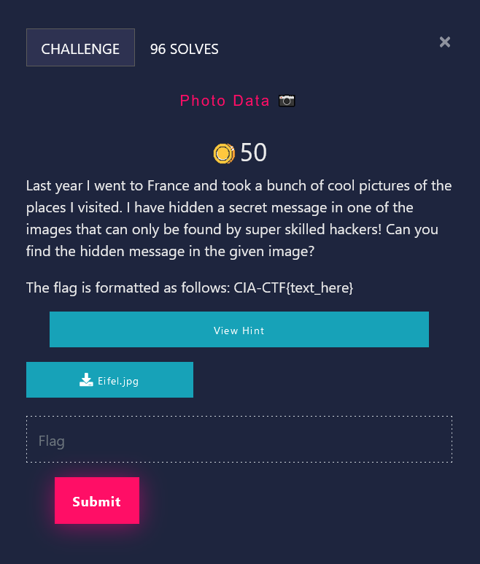

**Challenge**

Last year I went to France and took a bunch of cool pictures of the places I visited. I have hidden a secret message in one of the images that can only be found by super skilled hackers! Can you find the hidden message in the given image?

The flag is formatted as follows: CIA-CTF{text_here}

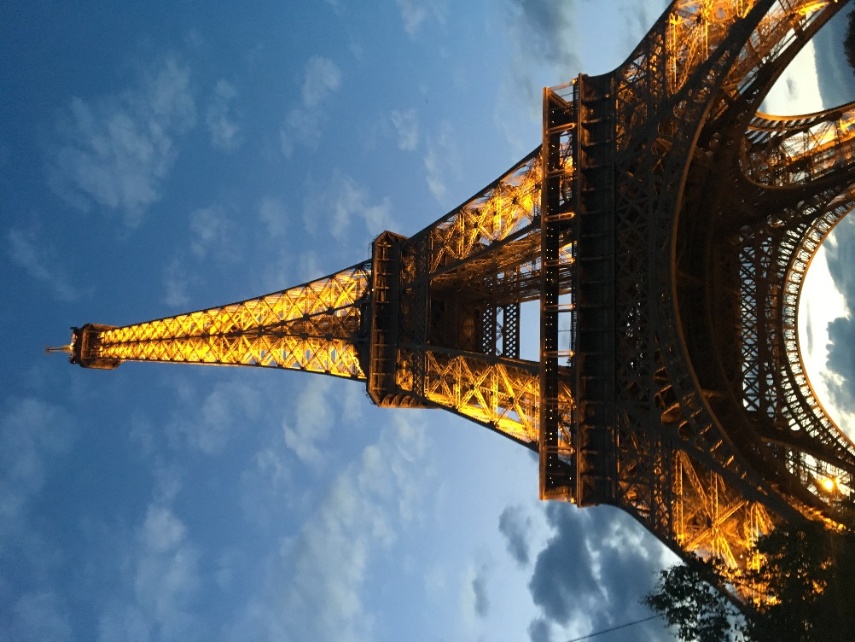

**Method**

Diberikan sebuah gambar yang memiliki sebuah flag didalamnya, ini merupakan salah satu metode cryptography dengan menyembunyikan sebuah data pada suatu variable/objek.

1. Mendownload gambar yang diberikan
2. Melakukan Analisa pada fisik gambar apakah ditemukan adanya tanda2 flag yang disamarkan kedalam sebuah foto.
3. melakukan pengecekan dasar terhadap exif file menggunakan fitur «propeties» pada windows.

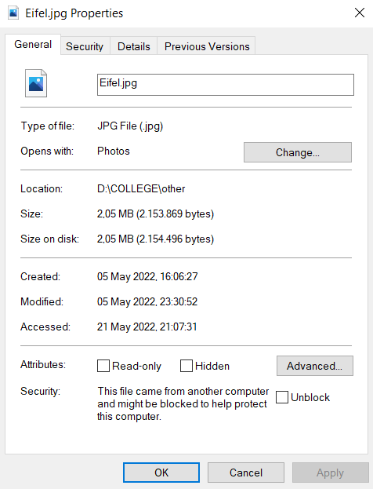

1. menganalisa exif file melalui menu details

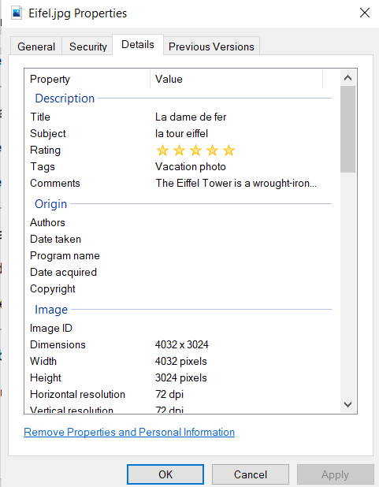

1. ditemukan sebuah flag pada sub menu information, comments.

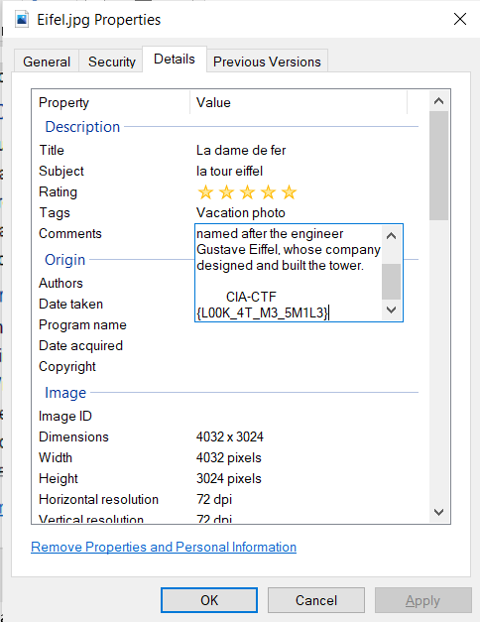

1. meng copy flag lalu memasukannya kedalam kolom jawaban